
Mladý záchranář – hasičem v akci
úkol č. 2

Varování obyvatelstva

Jak se dozvědí obyvatelé o hrozícím nebezpečí? V České republice se k varování používají sirény a další zařízení jako například obecní rozhlas nebo hromadné sdělovací prostředky (rádia, televize, internet). Sirény se používají hlavně při velkých neštěstích, která nejsou tak častá. Ale při hrozícím nebezpečí dokáží sirény včas informovat vás i vaše rodiče ať se pohybujete kdekoli.

Některé sirény mohou „mluvit“, jiné jsou „nemluvící“. „Mluvící“ sirény bývají umístěny na vysokém stožáru a mají tvar trubky. Kromě houkání, dokáží tyto sirény také přímo říct, jaká nebezpečí hrozí.

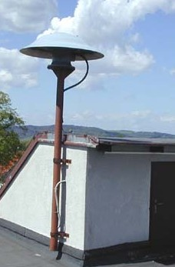
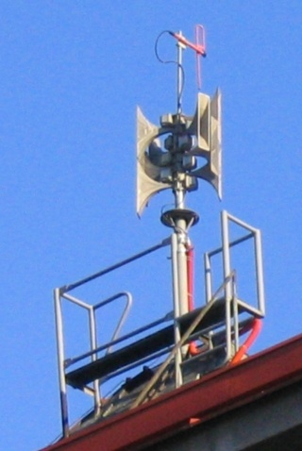
„Nemluvící“ sirény se poznají podle kloboučkové stříšky. Po spuštění pouze houkají.

Rozlišujeme tři druhy signálů – Všeobecnou výstrahu, požární poplach a zkoušku sirén.

První věková kategorie
- najděte sirénu v okolí vaší školy a vyfotografujte ji. Určete, zda se jedná o „mluvící“ nebo „nemluvící“ sirénu. Pokud si nejste jisti druhem sirény, nebojte se zeptat starosty obce.
- zahrajte si na velitele hasičů a rozhodněte, při kterých událostech použijete jaký druh signálu sirén (pouze „všeobecnou výstrahu“ a „požární poplach“). Události jsou uvedeny níže.
- všechny zadané údaje nám zašlete.

Část úkolu pro první věkovou kategorii:
- požár stohu – potřebujete hasiče, aby ho uhasili
- únik čpavku ze zimního stadionu - potřebujete varovat obyvatele v okolí
- blíží se povodňová vlna - potřebujete varovat obyvatele v okolí
- dopravní nehoda – potřebujete posilovou jednotku hasičů
- vichřice, spadané stromy – potřebujete hasiče, aby stromy odstranili
- požár lesa - potřebujete hasiče, aby ho uhasili

Druhá věková kategorie
- najděte sirénu v okolí vaší školy a vyfotografujte ji. Určete, zda se jedná o „mluvící“ nebo nemluvící sirénu. Pokud si nejste jisti druhem sirény, nebojte se zeptat starosty obce.
- graficky znázorněte schémata (průběh) jednotlivých signálů
- napište hlavní zásady, jak se správně zachovat v případě, když jdete po ulici a zaslechnete varovný signál a čeho se naopak vyvarovat
- všechny zadané údaje nám zašlete.

Vypracované úkoly zasílejte na FB profil „Mladý záchranář – hasičem v akci“ prostřednictvím zpráv. Na úkolech můžete pracovat do 15. 3. 2016!

